JĘZYK ANGIELSKI

Powtarzamy zwierzęta i poznajemy słownictwo letnie summer vocabulary

Lion- lew (lajen)
Parrot-papuga (parot)
Ant- mrówka (ant)
Monkey- małpka (manki)
Fish- ryba (fysz)
Ladybird- biedronka (lejdiberd)
Bee- pszczoła (bi)
Flower-kwiat (flałer)
Garden- ogród (garden)
Tree – drzewo (tri)
Green- zielony (grin)
Bird- ptak (berd)
Caterpillar- gąsienica (katepilar)
Boat-łódka (bołt)
Car- samochód (kar)
Mummy- mama (mami)
Daddy- tata (dadi)
House- dom (hałs)

Propozycje zabaw językowych:
- Zachęcam także do wykonania pracy plastycznej ,,Monkey” i do zabaw językowych z językiem angielskim:
https://supersimple.com/article/hanging-around-monkey-craft/
- Zachęcam do śpiewania piosenki „Five little monkeys”
https://supersimple.com/song/five-little-monkeys/
- Narysuj zwierzęta oraz nowo poznane słowa letnie, powtarzaj wymowę
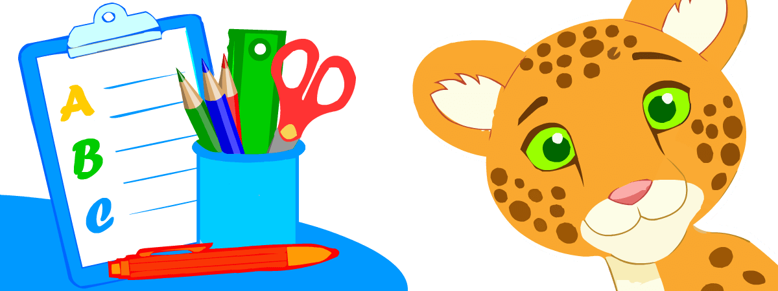
Garden – vocabulary
Dodatkowo zapraszam do zapoznania się z słownictwem w ogrodzie
„In the garden”
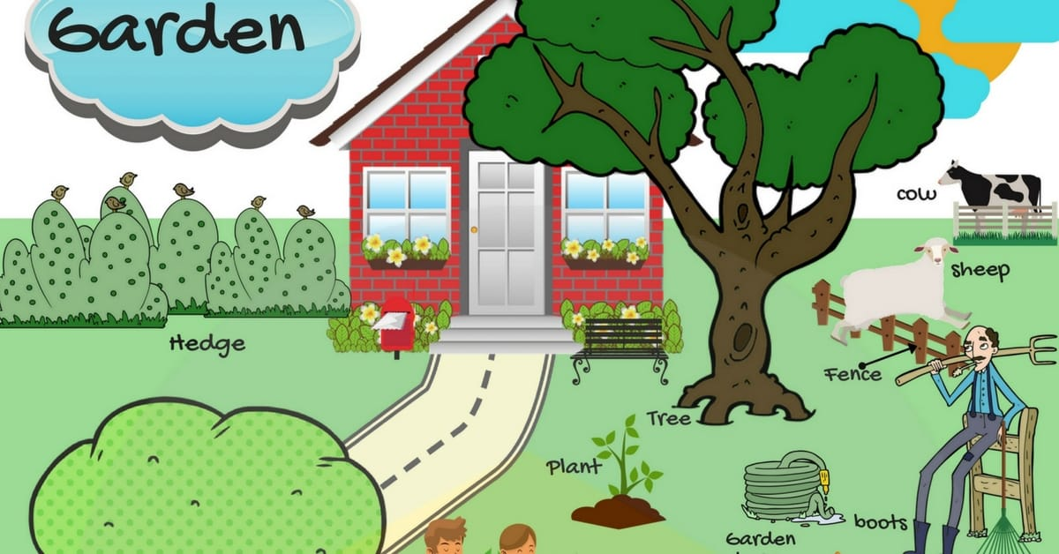

Zapraszam do odsłuchania piosenki „In the garden” https://www.youtube.com/watch?v=YtP0Z8xV6Z4
Dla chętnych zapraszam do rozwiązania krzyżówki
